効率的・効果的な話しあいのために
板書による「見える化」入門セミナー




話しあいの場において、ずれる・かみ合わない・まとまらない・・・といった迷走や混乱を経験することは多いもの。そんな 場面を「できれば避けたい」「なんとかしたい」「もっと良くしたい」と思っているあなたにオススメ！ 「書きながら話しあう」 ファシリテーション・グラフィック（板書）のスキルとこころの基礎を学びます。

「書きながら、見ながら話しあう」ということ
「見える化」の第一歩は「ちゃんと聴く」こと
「要約って難しい･･･」というあなたのために
ペンの持ち方、字の消し方にもコツがある！
概 要

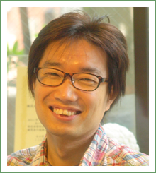
NPO法人 日本ファシリテーション協会
フェロー 徳田 太郎 氏
1972年、茨城県生まれ。2003年にファシリテーターとして独立、市民活動や地域づくり、医療や福祉、教育や文化 などの領域を中心に、年間200日以上のセミナーやワーク ショップを実施している。
NPO法人日本ファシリテーション協会では、事務局長、 会長、災害復興支援室長を経て、現在はフェロー。また、 ウニベルシタスつくば代表幹事として、つくば市民大学（2009年～2018年）の企画・運営に携わった。
その他、東邦大学理学部・文京学院大学人間学部非常勤 講師、Be-Nature Schoolファシリテーション講座講師。
講 師

2018年６月８日（金）
13:30～17:00（受付開始：13:15）
日 時

トモスみとビル 3階 セミナールームA
（茨城県水戸市大工町1-2-3）
地図は裏面参照
会 場

ご関心のある方はどなたでも
対 象

20名（申込先着順）
定 員

500円（税込、当日現金払い）
参加費
詳細は裏面

地域のパートナーシップを拓くSRネット茨城
（協力組織：一般社団法人 茨城県経営者協会、日本労働組合総連合会茨城県連合会（連合茨城）、生活協同組合 パルシステム茨城、株式会社 茨城新聞社、認定NPO法人 茨城NPOセンター・コモンズ）
主 催

- 2018年7月3日（火）に水戸で開催予定の「地域円卓会議 in 茨城2018」の事前準備の一環として開催します。

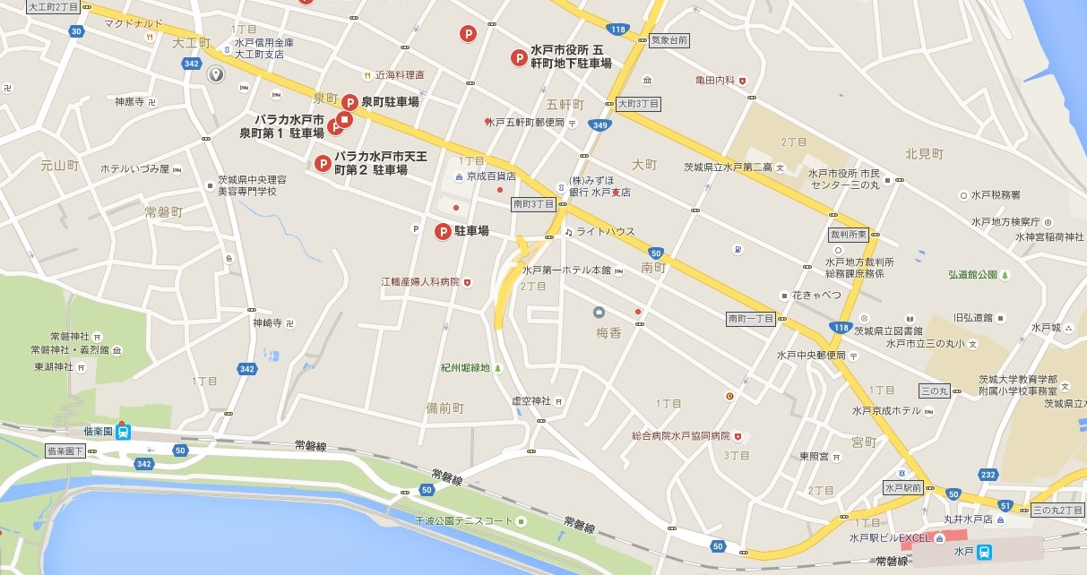

場 所
トモスみとビル ３階 セミナー（茨城県水戸市大工町1-2-3）
水戸駅北口バス乗り場④⑤⑥⑦番より、「大工町」下車。約10分。
1階に水戸信用金庫が入っている建物。
建物に無料駐車場はございません（水戸信用金庫の駐車場はご利用できません）。日中は安価な駐車場が付近に多くあります。
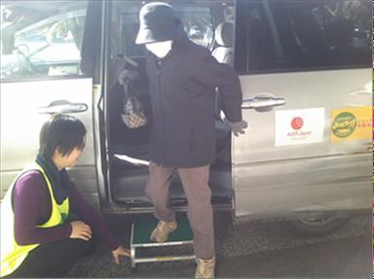

こちらもぜひご参加ください

行事名 | 地域円卓会議 in 茨城 2018 ～少子高齢社会で共助を広げよう～
趣 旨 | 多様で異なる立場の主体が、自分の組織の強みや役割を発揮し、協議と実践を繰り返した結果、茨城が変わり、 関わった組織や地域全てが幸せになったと実感する機会にしたいと思います。また、県民の具体的なニーズを知り、考える機会にしたいと思います。組織の壁を越えた連携の可能性を模索する場となります。少子高齢社会において、共助をどのように広げるかを全体テーマとし、移動支援や遊休不動産利活用を具体的テーマとして取り上げます。
内 容 | 分科会①：「移動困難者のための、過疎地域での移動支援」  分科会②：「遊休不動産を再活用した、多世代交流型のコミュニティづくり」
日 時 | 2018年7月3日（火）13:00～16:45（受付開始：12:40）
会 場 | 茨城県水戸生涯学習センター 大講座室、共用会議室A（水戸市三の丸1-5-38 茨城県三の丸庁舎3階）
対 象 | 各分科会テーマに関心のある市民や組織ならどなたでも
定 員 | 100名（各テーマ50名） ※ 申込先着順
参加費 | 無料
主 催 | 茨城県、大好き いばらき 県民会議、地域のパートナーシップを拓くSRネット茨城
お申し込み、詳細 | www.npocommons.org/topics/entaku2018.html

お申込み、お問い合わせ
地域のパートナーシップを拓くＳＲネット茨城
（事務局：認定NPO法人 茨城NPOセンター・コモンズ）
〒310-0031 水戸市大工町1-2-3 トモスみと4階
☎：029-300-4321 FAX：029-291-8991 eメール：info@npocommons.org

板書による「見える化」習得セミナー
フリガナ |  | 団体名
氏 名 |  | 役職名
ご住所 | 〒
☎ | ＦＡＸ | ｅメール
- 一団体複数名のご参加も歓迎です。 ※ 個人情報は、本事業運営及び関連するご連絡のみに使用致します。

